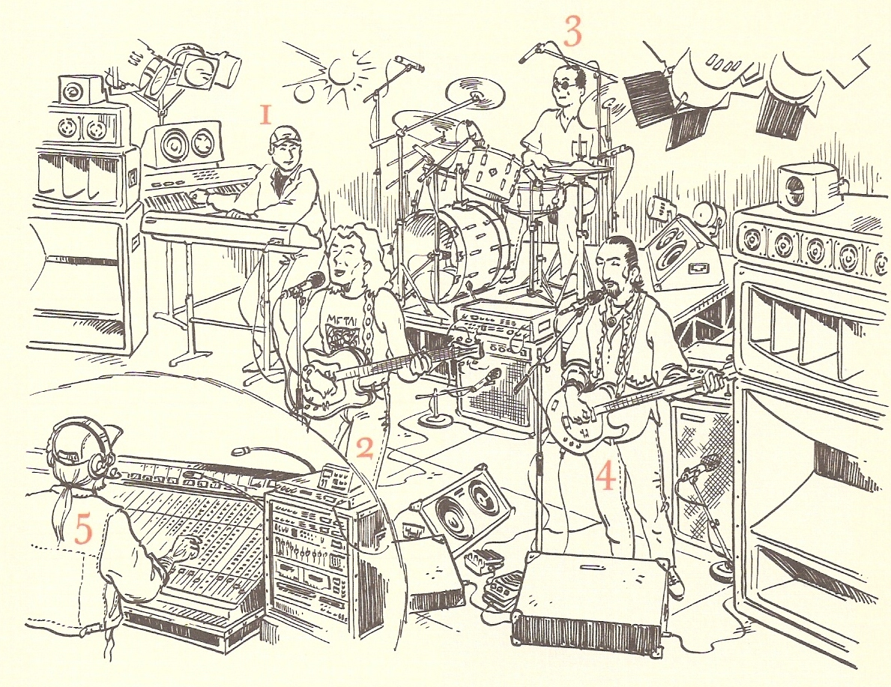

Hier boven zie je een mogelijke opstelling van een popgroep.

Welke instrumenten herken je?

1. ………………………………………………………………….
2. ………………………………………………………………….
3. ………………………………………………………………….
4. ………………………………………………………………….
5. ………………………………………………………………….

Als er noch een achtergrondkoor bij komt dan noemt men dit ……………………………………

In een popgroep worden de instrumenten elektronisch versterkt. Ze geven een zeer sterke dynamiek aan deze muziek. De algemene geluidsbalans wordt afgesteld door een geluidstechnicus. Bij het klassieke orkest worden de aantallen van instrumenten bepaald op basis van de individuele klanksterkte van elk instrument (en de geschiedenis). De componist streeft naar een mooie verhouding, die perfect bij zijn werk past. Hij is dus ook de geluidstechnicus.

Maar ook achter de schermen gebeurd heel wat vooraleer een muziekgroep klaar is om te spelen. Hier zijn een paar termen die te maken hebben met de wereld van de popmuziek, kan je ze met elkaar verbinden?

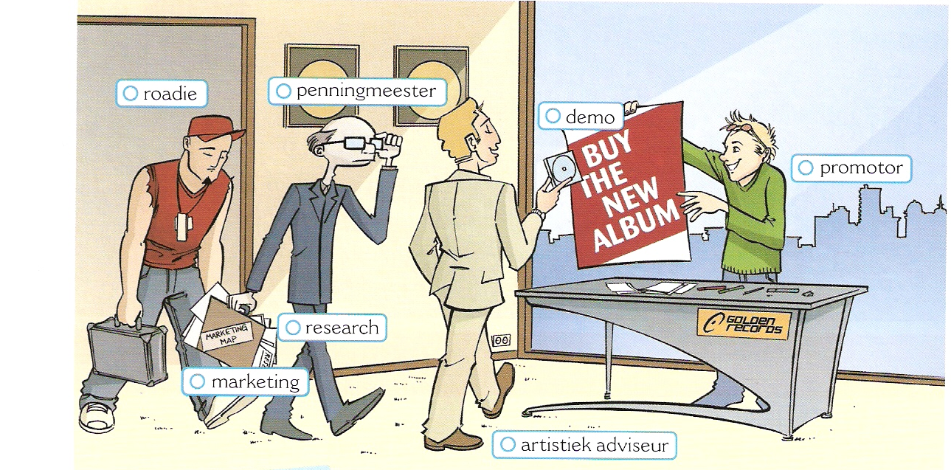

Een platencontract, contractuele overeenkomst O O mixen

tussen groep of artiest en de platenmaatschappij

De persoon die de financiën beheert. O O demo

Dit is de persoon die werkt aan de bekendmaking O O promotor

van een artiest of groep

Dit is de technisch assistent van een popgroep. O O artistiek adviseur

Alle acties om een artikel (in dit geval de cd) van O O single

fabrikant tot verbruiker te brengen.

Dit is de persoon die raad geeft over het O O release

programmeren van groepen of artiesten.

Een proefopname van een aantal muziekstukken O O penningmeester

voor promotie- en publiciteitsdoeleinden.

Het in een bepaalde verhouding brengen van de O O roadie

verschillende instrumenten en zangstemmen

van een muziekopname.

Een cd of andere geluidsdrager met een O O deal

drietal nummers .

Een volledige cd van een bepaalde artiest of groep. O O album

Het uitbrengen van een bepaalde cd. O O marketing

POP en ROCKMUZIEK

**1. Instrumenten uit de pop en rockmuziek**

**Gitaren**

De **akoestische gitaar** wordt interessant voor de popmuziek nadat Amerikaanse firma’s gitaren begonnen te fabriceren met stalen snaren rond 1900.

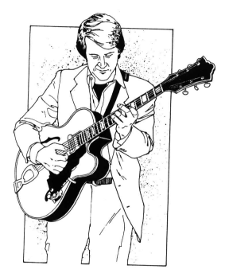

Wat zou het grote nadeel geweest zijn van een akoestische gitaar in een rockband? ………………………………………………..………………

Een oplossing voor dit probleem werd gevonden rond 1930 toen men een element in de klankkast aanbracht dat de trillingen van de snaren versterkt. Op deze manier heeft de **elektro-akoestische gitaar** zich ontwikkeld tot een volwaardig solo-instrument.

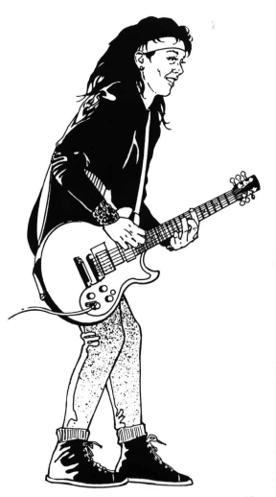

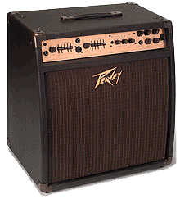Het keerpunt in de geschiedenis van de popmuziek was de opvatting dat een **elektrische gitaar** niet noodzakelijk een klankkast nodig heeft. Bij akoestische gitaren wordt het geluid van de snaren versterkt door de trilling van de lucht in de klankkast. Bij elektrische gitaren zorgt het element voor de versterking van de trilling van de snaren. Dit element bestaat in principe uit een magneet met een spoel er omheen. De trillingen van de metalen snaren wekken elektrische stroompjes op in de spoel. Deze stroompjes worden door de versterker weer omgezet in geluidstrillingen. Om het klankenarsenaal van de gitaar gevoelig uit te breiden, werken gitaristen uit de hedendaagse pop- en rockscène met en multi-effectprocessor.

- Hoeveel snaren heeft een elektrische gitaar eigenlijk? …………………………………………

- Waarom heeft deze gitaar geen klankgat? ……………………………………………………….

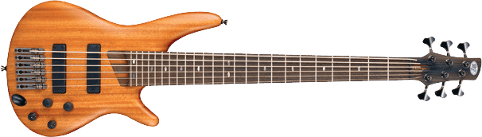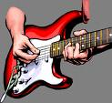

**De basgitaar**

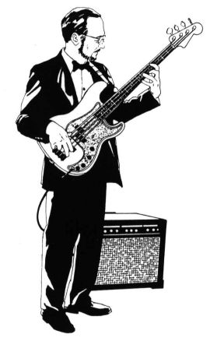Naar aanleiding van het hogere volume van de eerste elektrische gitaren werd een elektrische basgitaar ontwikkeld. De rol van de bassist is enorm veranderd in de loop van de jaren, omdat de bas van pure slaggitaar uitgegroeid is tot een volwaardig solo-instrument, dat zijn eigen plaats heeft in de popmuziek. Een basgitaar wordt zowel met en plectrum als met de vingers bespeeld.

Hoeveel snaren heeft een basgitaar? ………………………………

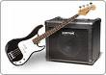

**Drums**

**Akoestische drums**

Kan je de delen van een akoestisch drumstel benoemen?

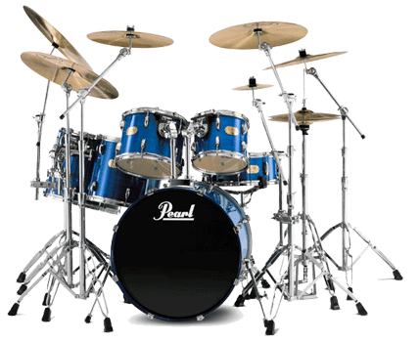

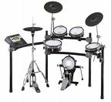**Digitale drums**

Tegenwoordig wordt in de popmuziek ook vaak gebruik gemaakt van digitale drums. Alle aspecten van een echt drumstel worden virtueel voorgesteld, maar kunnen door de drummer aangepast worden. De basis draait rond en percussiemodule, drumpads en cimbaalpads.

De percussiemodule is voorzien van meer dan duizend drum- en percussieklanken. Ook heeft de module een interne sequenzer. Dit is een apparaat waarmee je songs kunt laten meelopen of je eigen muzikale ideeën kunt opnemen.

Wat is het grote voordeel van digitale drums voor de pop- en rockdrummer?

……………………………………………………………………………………………………………

**Toetsen**

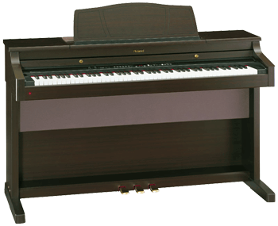

Hedendaagse **digitale piano’s** beschikken over oogkwalitatieve pianoklanken. Deze piano’s hebben meestal een ingebouwde versterker en kunnen op een extern systeem aangesloten worden. Een goede digitale piano werkt met hamertjes en geeft de pianist het gevoel dat hij o peen akoestische piano speelt. Bovendien bevat de digitale piano meerdere instrumentklanken.

Geef twee redenen waarom digitale piano’s uitermate geschikt zijn om ‘on stage’ te gebruiken?

* 1. …………………………………………………………………………………………..
  2. …………………………………………………………………………………………..

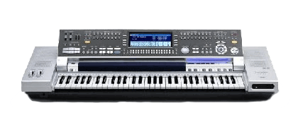**Keyboards** maken het de toetsenist mogelijk om duizend geluiden tot leven te wekken, die je dan nog met galm of andere effecten kunt bijkleuren. Naast de voorgeprogrammeerde klanken, biedt het keyboard een heleboel extra programmeerbare functies. Je kunt dus zowel de klanken als de effecten volledig naar je hand zetten.

**De rockstem**



Zingen in een rockgroep heeft gelijkenissen, maar ook verschillen met klassieke zang. Zo blijft alles over goed stemgebruik en stemhygiëne uiteraard van toepassing. Maar wie in een rockgroep zingt, zal zich onder meer best trainen in

* de omgang met apparatuur zoals (draadloze)micro’s, hoofdtelefoon, …
* je stem leren afstemmen op de verschillende rockinstrumenten
* improvisatie
* 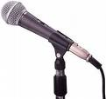de ‘feeling’ om muziek vrij te interpreteren
* podiumact

De indeling van de zangstemmen volgens stemomvang wordt buiten de klassieke muziek veel minder gebruikt. Een rockzangeres zal maar zelden als sopraan of alt worden voorgesteld, een rocker evenmin als tenor of bas. Veeleer heeft men het over de klankkleur van hun rockstemmen .Bij een bespreking van een rockconcert of cd schrijft men dan bijvoorbeeld over een rauwe, etherisch, wilde, hese, krijsende of magische stem

Noteer nog een aantal ander woorden die het timbre van een rockstem kunnen omschrijven.

……………………………………………………………………………………………………………

Wat vind je van volgende uitspraken?

* Alle techniek is meestal niets anders dan verdoezeling van de muzikale onkunde van rockartiesten.

………………………………………………………………………………………………………..

* Op het podium staat de zanger(es) in het midden, maar zijn/haar stem komt overal behalve daar vandaan.

………………………………………………………………………………………………………..